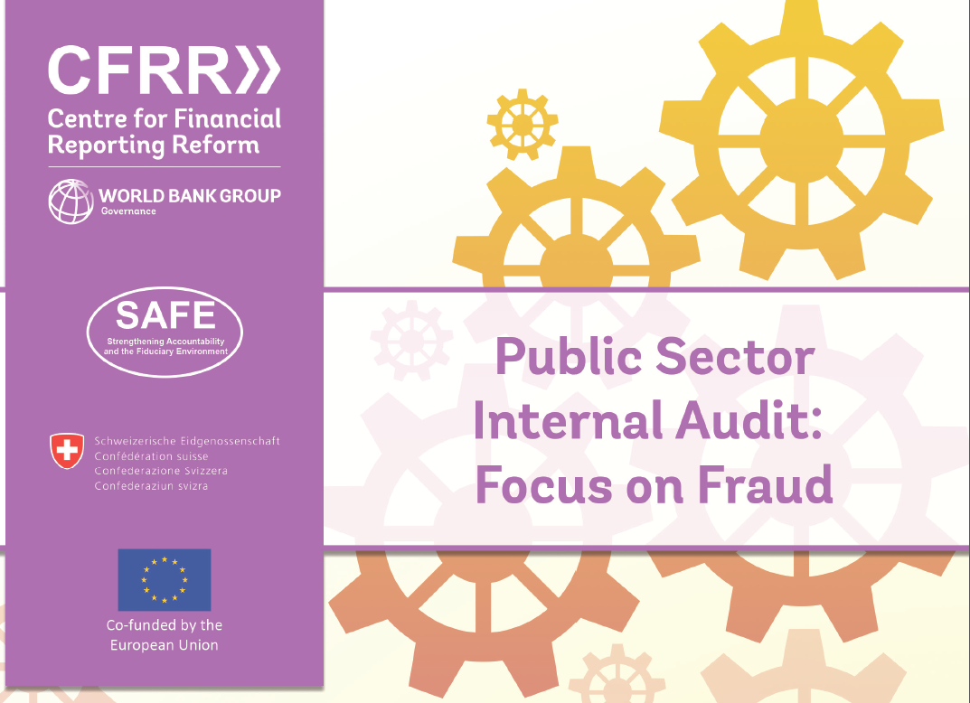

**Внутренний аудит в государственном секторе:  
акцент на мошенничестве**

**CFRR**

Co-funded by the  
European Union

Schweizerische Eidgenossenschaft

Confédération suisse

Confederazione Svizzera

Confederaziun svizra

**WORLD BANKGROUP**

**Governance**

**Centre for Financial  
Reporting Reform**

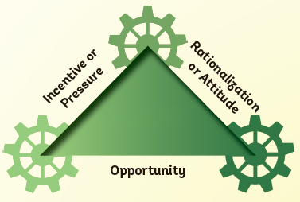

**Попытки оправдания   
или отношение**

**Мошенничество**

**Стимул или давление**

**Возможность**



**Продвижение сильной этической культуры в масштабах всей организации  
organization**



**Создание общей атмосферы высшим руководством организации**



**Введение практики подачи ежегодных деклараций о соблюдении этических норм сотрудниками, поставщиками и другими заинтересованными сторонами**



**Создание в организациях государственного сектора комитетов по аудиту и советов, выполняющих надзорную функцию (начиная с государственных предприятий)  
(starting with SOEs)**



**Формирование устойчивой среды нетерпимости к мошенническим действиям**



**Акцент на риске мошенничества в ходе текущих проверок**



**Установление и актуализация политики в отношении выявления риска мошенничества при проведении внутреннего аудита**



**Осуществление надлежащих инвестиций в формирование ресурсов и развитие потенциала департаментов внутреннего аудита**



**Акцент на проведении специальных тренингов по проблеме мошенничества**



**Осуществление в масштабах всей организации мероприятий по повышению осведомленности о проблеме мошенничества**



**Установление надлежащих каналов для сообщений о мошеннических действиях**



**Реализация процедур реагирования на мошеннические действия и проведения соответствующих расследований**